Муниципальное бюджетное дошкольное образовательное учреждение детский сад общеразвивающего вида с приоритетным осуществлением деятельности по художественно-эстетическому развитию детей
№11 «Берёзка».

Сценарий праздника
на День народного единства:

«Родина – не просто слово»

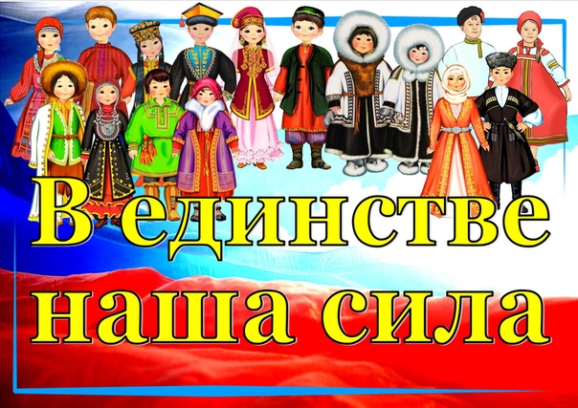
Воспитатель: Семенова М. Д.

ст. Николаевская 2022 г.

Цель: Способствовать патриотическому воспитанию детей, привитию любви к Родине.
Задачи:
- закрепление и обобщение знаний детей о государственных символах России;
- закрепление знаний о России (местонахождение на карте, площадь, столица)
- воспитывать любовь, бережное, заботливое отношение к своей малой родине.
- воспитывать дружелюбное отношение друг к другу;
- развивать наблюдательность, внимание, связную речь;
- активизировать словарь, познавательный интерес;
- развивать интеллектуально-познавательное мышление, память, зрительное восприятие;
Предварительная работа: разучивание стихов, песен, пословиц о России.
Ход мероприятия:
Звучит песня о Родине дети входят в зал и рассаживаются на приготовленные для них места.

Ведущий 1: В зал сегодня приглашаем. С праздником вас поздравляем!
Ведущий 2: Праздник этот самый главный, государственный и славный. Нынче каждый из ребят с праздником поздравить рад.
Все: С праздником! С Днем народного единства! (садятся)
Ведущий1: В это день мы чествуем нашу Родину (1 слайд)
Этот праздник символизирует единство всего нашего многонационального народа. Мы гордимся достижениями нашей Родины, переживаем вместе с ней горе и радости, стараемся сделать её сильной и богатой, охраняем, защищаем и, конечно, мечтаем жить в мире.
Ведущий2: Россия! Россия! Твой праздник сегодня:
И взрослый, и детский, - праздник народный!
(указывает на слайд) (2 слайд)
Вот она Россия, наша страна!
Ребенок 1:
Родина – слово большое, большое!
Пусть не бывает на свете чудес,
Если сказать это слово с душою,
Глубже морей оно, выше небес!
Ребенок 2:
В нем умещается ровно полмира:
Мама и папа, соседи, друзья.
Город родимый, родная квартира,
Бабушка, школа, котенок … и я.
Ребенок 3:
Зайчик солнечный в ладошке,
Куст сирени за окошком
И на щечке родинка –
Это тоже Родина.
Ведущий 1: Наша страна очень большая. Есть горы и степи, луга, много рек, морей, лесов. Природа очень разнообразна. В России много городов, добывается много полезных ископаемых. (3 -8 слайд)
Ребенок 4:
Наша страна зовётся Россией,
Пусть мирное небо сияет над ней,
Пусть солнце наполниться радостью, счастьем,
Пусть песни поют миллионы людей!
Дети исполняют песню «У моей России…»
музыка Г. Струве, слова Н. Соловьёвой
Ведущий 2: В России очень много городов и больших и маленьких. А кто назовет столицу нашей страны.
Дети: Москва! (9, 10 слайд)
Ведущий 1: Москва – это красная площадь.
Москва - это башни Кремля.
Москва – это сердце России,
Которая любит тебя.
Москва очень красивый город. Недаром в пословице говорится: «Кто в Москве не бывал, красоты не видал».
Давайте вспомним пословицы о Родине:
Ведущий 2: У каждой страны есть свои символы. Это – флаг, герб и гимн. У России тоже.
У нас есть свой флаг (11 слайд)
Ребенок 5:
Белый цвет – березка,
Синий – неба цвет.
Красная полоска –
Солнечный рассвет.
Ведущий 2: Каждый цвет имеет свое значение: Белый – мир, чистота совести, благородство, синий – небо, верность, честность, красный – смелость, героизм.
Государственный Флаг России поднимают в торжественных случаях. Флаги вывешивают во время праздников, которые отмечает вся наша страна.
Ведущий 1: У каждой страны есть свой герб. (13 слайд)
На гербе России изображен двуглавый орел, головы которого смотрят в разные стороны.
Почему же орел? (Орел обозначает силу. Это значит, что государство, на гербе которого изображен орел, сильное и непобедимое).
Почему у орла две головы? (Наше государство очень большое, и головы орла смотрят на запад и на восток, как бы показывая, что государство большое, но единое).
Ребенок 6:
У России величавой
На гербе орел двуглавый,
Чтоб на запад и восток
Он смотреть бы сразу смог.
Сильный, мудрый он и гордый.
Он – России дух свободный.
Ведущий 2: Гимн - это неотъемлемый символ России – это особая, торжественная песня, его исполняют в торжественных моментах, и все слушают стоя, с почтением. Давайте и мы с вами в такой предпраздничный день послушаем главную песню нашей страны. (14 слайд). Стоя слушают Гимн России.
Ведущий1: Помимо официальной символики, существуют неофициальные символы страны. Любой человек, находясь далеко от дома, при воспоминании о Родине, вспоминает что-то очень дорогое, родное сердцу.
Я вам буду показывать картинку, а вы решите – символизирует она нашу страну, нашу Родину или нет. Если «да!», то хлопаем в ладоши
Игра «Символы России» (15-22 слайд)
Ведущий 2: В нашей стране есть главные праздники, которые отмечают все граждане России. Отгадайте загадки, чтобы узнать, как называются эти праздники.
Игра «Главные праздники России». (23 слайд)
Дед Мороз принес подарки,
Их под елочку кладет.
Наступил веселый, яркий,
Лучший праздник… (Новый год). (24 слайд)

Чтоб на всей большой Земле
Мир настал для человечества,
Отмечаем в феврале
День… (Защитника Отечества). (25 слайд)

Если нам куда-то надо,
Путь найти поможет карта.
Если нам нужны награды,
Быстрый бег начнем со старта…
А весной мы встретить рады
Женский день… (Восьмое марта). (26 слайд)

Музыка, флаги, шары и цветы,
Столько весенней вокруг красоты!
Первого мая отметим всегда
Радостный праздник… (Весны и труда). (27 слайд)

Идет парад, гремит салют,
Звучит оркестр там и тут,
Не только прадеды и деды
Встречают славный… (День Победы). (28 слайд)

Его празднуют весной,
Этот праздник заводной,
Ярмарку все посещают
И блинами угощают.
(праздник Масленицы) (29 слайд)
Ведущий 1: Любовь к Родине у каждого из нас начинается с любви к родным местам, где ты родился и живешь… Любое место, даже самая маленькая деревенька, неповторимы своей красотой, очарованием. Для нас это наша станица Николаевская. (30-31слайд)
Ребенок 7:
Пусть слышат птицы,
Пусть слышит ветер,
Пусть знает дождик проливной
О том, что друзья есть на свете, (32 слайд)
В моей станице родной!
Поем песню «Дружба крепкая»
Ведущий1: Дорогие друзья, всех нас объединяет чувство гордости за свою Россию, за её славную историю. Мы – единый, могучий русский народ. И у нас одно отечество – Россия. (33 слайд)

Под песню «Россия-вперед!» дети выполняют композицию с флажками.
Ведущий 2: Дорогие друзья! Наша праздничная программа подошла к концу. Мы желаем вам мира, добра и благополучия. Еще раз с праздником – с Днем Народного Единства.

